Задача 1 (варианты 01-50) Цепь постоянного тока содержит несколько резисторов, соединенных смешанно. Схема цепи с указанием сопротивлений резисторов приведена на соответствующем рисунке. Номер рисунка, заданные значения одного из напряжений или токов и величина, подлежащая определению, приведены в таблице № 1.
Всюду индекс тока или напряжения совпадает с индексом резистора, по которому проходит этот ток или на котором действует это напряжение. Например, через резистор R3 проходит ток I₃ и на нем действует напряжение U₃. Определить также мощность, потребляемую всей цепью, и расход электрической энергии цепью за 8 ч работы.
Пояснить с помощью логических рассуждений характер изменения электрической величины, заданной в таблице вариантов (увеличивается, уменьшится, останется без изменения), если один из резисторов замкнуть накоротко или выключить из схемы. Характер действия с резистором и его номер указаны в табл. 1 При этом считать напряжение неизменным . При трудностях логических пояснений ответа можно выполнить расчет требуемой величины в измененной схеме и на основании сравнения ее в двух схемах дать ответ на вопросы.
№  Вар. | №  Рис. | Задаваемая  величина | Определить | Действие с резистором |  | Изменение какой величи  ны рассмотреть
07 | 1 | I4 = 5 А | Uab | R4 | - | I3

Таблица. 1

А+ R1 = 2Oм
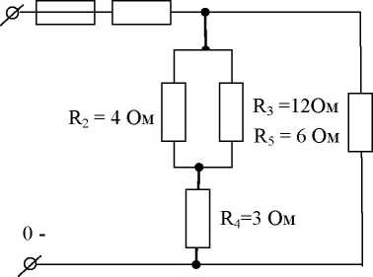
Рисунок 1

Задача 2 (вариант 01-20) Определить токи в ветвях методом контурных токов. Проверить решение задачи методом узлового напряжения. Данные для расчетов, № рисунка приведены в таблице 2. Внутренним сопротивлением источников пренебречь.
Таблица. 2

№ |  | № | R1 | r₂ | R₃ | R4 | r₅ | R6 | E1 | е₂ | Е₃
варианта |  | рисунка | Ом | Ом | Ом | Ом | Ом | Ом | В | В | В
07 | (27) | 12 | 2 | 3 | 5 | 6 | 4 | - | 10 | 50 | 20

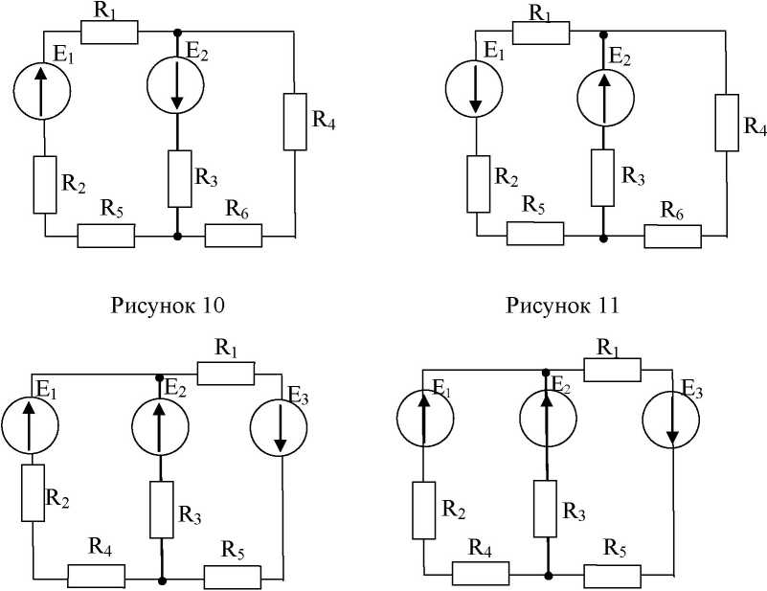
Рис12

Задача № 3 (варианты 01-50)
Найти эквивалентное сопротивление цепи. Данные для расчета, № схемы приведены в таблице 4.
Таблица 4
№ | № | R1 | r₂ | R₃ | r₄ | r₅ | R₆ | R7 | r₈
варианта | рисунка | Ом | Ом | Ом | Ом | Ом | Ом | Ом | Ом
07 | 22 | 10 | 10 | 5 | 10 | 5 | 10 | 10 | -

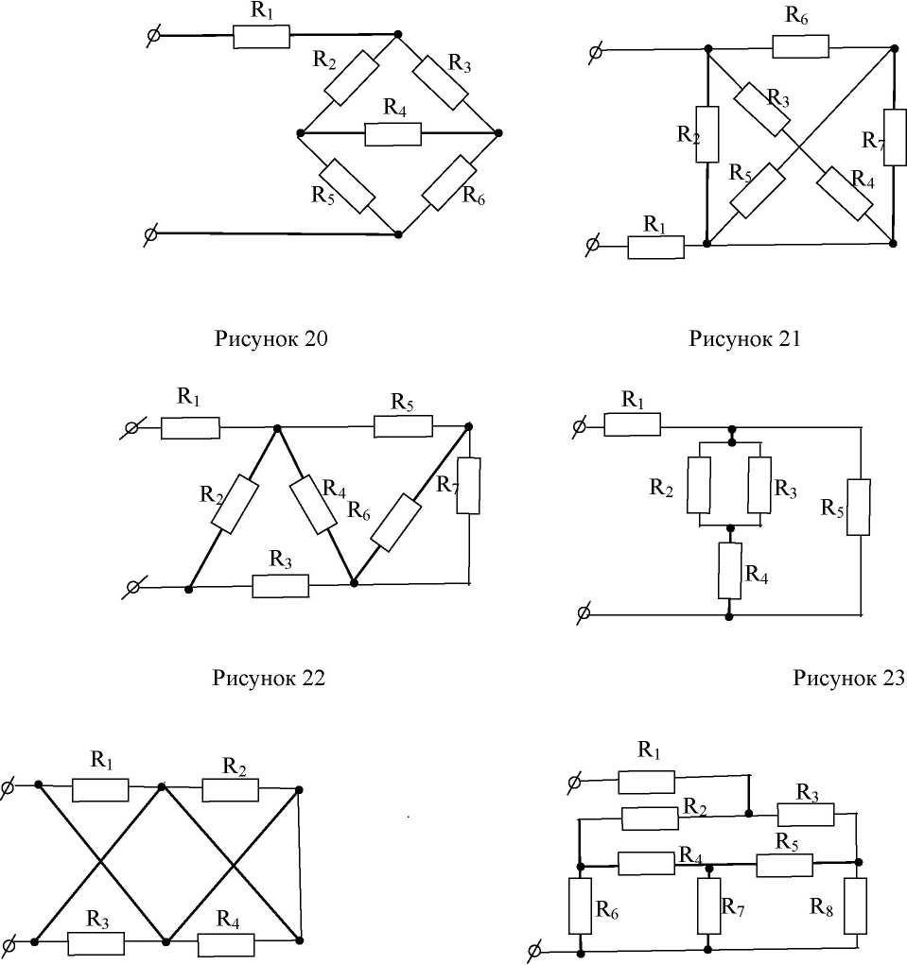

Задача № 4 (вариант 01-50)
»

Цепь постоянного тока содержит несколько конденсаторов, соединенных смешанно.

Схема цепи с указанием емкостей конденсаторов приведена на соответствующем рисунке.
№ рисунка, заданные значения одного из напряжений или зарядов и величина, подлежащая определенно, приведены в таблице № 5. Пояснить с помощью логических рассуждений характер изменения электрической величины, заданной в таблице (увеличивается, уменьшается, останется без изменения) если один из конденсаторов замкнуть накоротко или выключить из схемы. Характер действия с конденсатором и его № указаны в таблице 5. При этом считать напряжение сети неизменным. При трудностях логических пояснений ответа можно выполнять расчет требуемый величины в измененной схеме и на основании сравнения ее в двух схемах дать ответ на вопрос.

№  варианта | №  рисунка | Задаваемая  величина | Определ  НТВ | Действие с конденсатором |  | Изменение  какой  величины  рассмотрет  ь
 |  |  |  | Замык-ся на коротко | выкл - ся из схемы | Изменение  какой  величины  рассмотрет  ь
07 | 26 | Uав= 10В | U5 | СЗ | - | W1
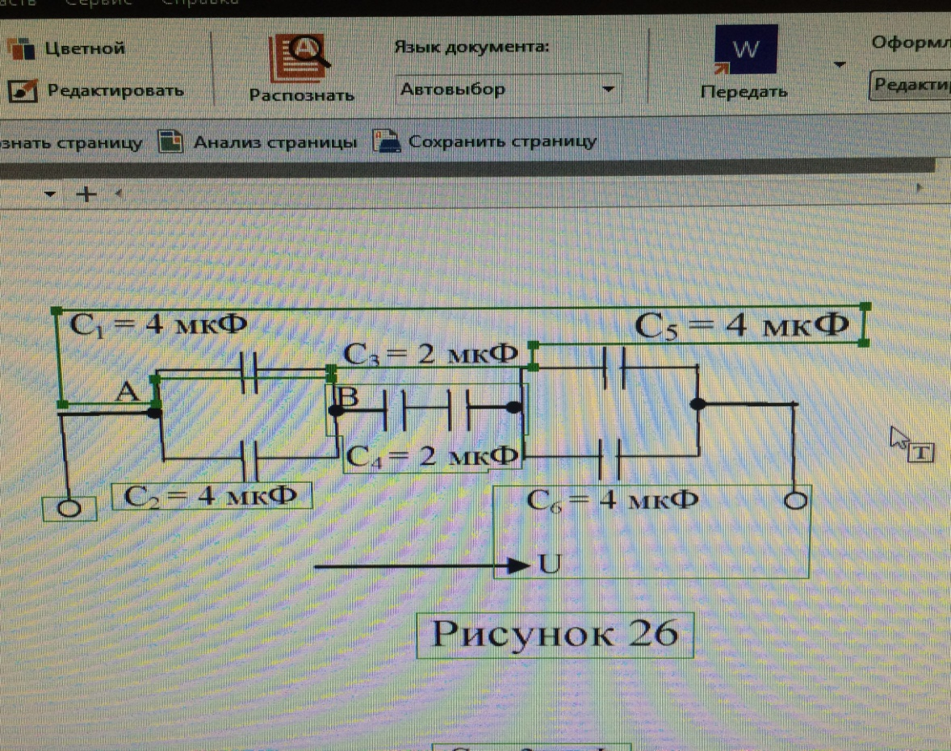

Задача № 5 (варианты 01-50)
Определить ток в витках, пользуясь законом полного тока. Данные для расчетов (размеры магнитопровода, ширина воздушного зазора 5, число витков W, материал магнитопровода, магнитный поток Ф) приведены в таблице 6. При решении задачи
пользоваться характеристиками намагничивания сталей (Евдокимов ТОЭ стр. 482)
Таблица 6
№  вар-та | №  схемы | Ф  10'⁴Вб | а  мм | в  мм | с  мм | d  мм | е  мм | δ  мм | W | материал
07 | 31 | 3 | 100 | 120 | 30 | 30 | 20 | 0,5 | 100 | 1311

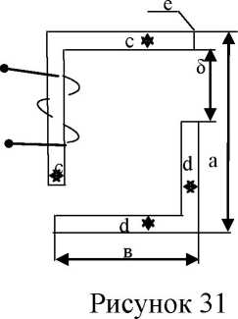

Задача № 6 (варианты 01-10)
Квадратная рамка Р, длина которой l , вращается с угловой скоростьюω со в однородном магнитном поле с магнитной индукцией В. Определить зависимость индуктируемой ЭДС от угла поворота рамки и построить график этой зависимости, если число витков W. Номер рисунка, данные для расчета приведены в таблице 7.
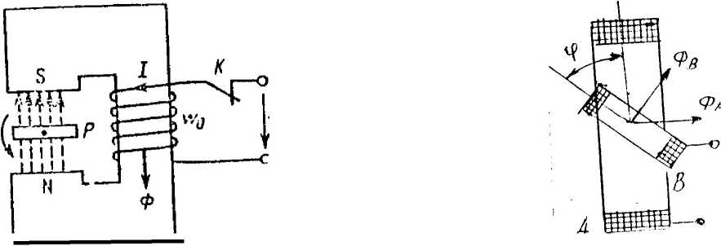
Рисунок 36
№ | № | l | со | В | W
варианта | рисунка | см | рад/сек | Тл | -
07 | 36 | 25 | 628 | 0,4 | 10

I,

